Resolución del Pleno del Instituto de Transparencia, Acceso a la Información Pública y Protección de Datos Personales del Estado de México y Municipios, con domicilio en Metepec, Estado de México, a diez de octubre de dos mil dieciocho.

VISTOS los expedientes electrónicos formados con motivo de los recursos de revisión números 02965/INFOEM/IP/RR/2018, 02966/INFOEM/IP/RR/2018 y 02967/INFOEM/IP/RR/2018, interpuestos por el C. XXXXXXXXXXXXXXX en lo sucesivo El Recurrente, en contra de las respuestas de la Fiscalía General de Justicia del Estado de México, en lo subsecuente El Sujeto Obligado, se procede a dictar la presente resolución.

A N T E C E D E N T E S D E L A S U N T O
PRIMERO. De la Solicitud de Información.
Con fecha seis de julio de dos mil dieciocho, El Recurrente, presentó a través del Sistema de Acceso a la Información Mexiquense (SAIMEX) ante El Sujeto Obligado, las solicitudes de acceso a la información pública, registradas bajo los números de expediente 00413/FGJ/IP/2018, 00414/FGJ/IP/2018 y 00415/FGJ/IP/2018, mediante las cuales solicitó información en el tenor siguiente:

Solicitud de información 00413/FGJ/IP/2018
“Cuantas carpetas de investigación (NUC) fueron iniciadas por la Fiscalía General, en las que el Primer Respondiente es elemento de la Policía Municipal de Nezahualcóyotl. Del periodo comprendido del 1 de enero del año 2016 al 30 de junio del 2018. Información que deberá de estar desglosada por meses y por delitos.” [Sic]

Solicitud de información 00414/FGJ/IP/2018
“Cuantas carpetas de investigación (NUC) fueron iniciadas por la Fiscalía General, en las que el Primer Respondiente es elemento de la Policía Municipal de Ecatepec. Del periodo comprendido del 1 de enero del año 2016 al 30 de junio del 2018. Información que deberá de estar desglosada por meses y por delitos.” [Sic]

Solicitud de información 00415/FGJ/IP/2018
“Cuantas carpetas de investigación (NUC) fueron iniciadas por la Fiscalía General, en las que el Primer Respondiente es elemento de la Policía Municipal de Chimalhuacan. Del periodo comprendido del 1 de enero del año 2016 al 30 de junio del 2018. Información que deberá de estar desglosada por meses y por delitos.” [Sic]

Modalidad de Entrega: A través del SAIMEX, en los tres casos.

SEGUNDO. De la respuesta del Sujeto Obligado.
En el expediente electrónico SAIMEX, se aprecia que el día diez de agosto de dos mil dieciocho, El Sujeto Obligado dio respuesta a las solicitudes de información señalando lo siguiente:

Respuesta a la Solicitud de información 00413/FGJ/IP/2018
“Toluca de Lerdo, Estado de México; a 10 de agosto de 2018 Número de oficio: 0793/MAIP/FGJ/2018 XXXXXXXXXXXXXXXX Hago referencia al contenido de su solicitud de información pública, presentada el 6 de julio del año 2018, ante la Unidad de Transparencia y Acceso a la Información Pública de la Fiscalía General de Justicia del Estado de México, misma que fue registrada en el Sistema de Acceso a la Información Mexiquense (SAIMEX), bajo el folio 00413/FGJ/IP/2018, en la que pide lo siguiente: “Cuantas carpetas de investigación (NUC) fueron iniciadas por la Fiscalía General, en las que el Primer Respondiente es elemento de la Policía Municipal de Nezahualcóyotl. Del periodo comprendido del 1 de enero del año 2016 al 30 de junio del 2018. Información que deberá de estar desglosada por meses y por delitos.” (sic) Al respecto, esta Fiscalía General de Justicia del Estado de México, con fundamento en los artículos 1, 4 y 163 de la Ley de Transparencia y Acceso a la Información Pública del Estado de México y Municipios, hace de su conocimiento que de acuerdo a lo informado por la Directora General de Información, Planeación, Programación y Evaluación, Servidora Pública Habilitada y después de efectuar una búsqueda en los archivos de este órgano público autónomo, no se procesa información estadística relativa al primer respondiente, sin embargo, con la finalidad de dar cumplimiento al principio de máxima publicidad a que hace referencia el artículo 4, párrafo segundo de la Ley de la materia, se proporciona vía (SAIMEX), el número de denuncias presentadas ante el Ministerio Público, por los diferentes delitos, en el municipio de Nezahualcóyotl, correspondiente al periodo comprendido del 1 de enero de 2016 al 30 de junio de 2018, de acuerdo a cifras publicadas en la página del Secretariado Ejecutivo del Sistema Nacional de Seguridad Pública (SESNSP). Sin otro particular, le reitero la seguridad de mi distinguida consideración. A T E N T A M E N T E M. EN A. MARCOS BERNAL MORAN DIRECTOR GENERAL DE ADMINISTRACIÓN Suplente del Titular de la Unidad de Transparencia, de conformidad con el oficio número 00467/MAIP/FGJ/2018, de fecha 17 de abril de 2018; y en suplencia del Oficial Mayor, en cumplimiento del oficio número 400LK000/1462/2018, de fecha 25 de julio de 2018. YLG/LGCG.

ATENTAMENTE
MAESTRO EN ADMINISTRACIÓN JORGE ENRÍQUE MEZHER RAGE” [Sic]

- Adjuntando el archivo electrónico denominado “C. XXXXXXXXXXXXXXXXX NEZAHUALCOYOTL 413 (1).pdf”.

Respuesta a la Solicitud de información 00414/FGJ/IP/2018
“Toluca de Lerdo, Estado de México; a 10 de agosto de 2018 Número de oficio: 0794/MAIP/FGJ/2018 XXXXXXXXXXXXXXXXX Hago referencia al contenido de su solicitud de información pública, presentada el 6 de julio del año 2018, ante la Unidad de Transparencia y Acceso a la Información Pública de la Fiscalía General de Justicia del Estado de México, misma que fue registrada en el Sistema de Acceso a la Información Mexiquense (SAIMEX), bajo el folio 00414/FGJ/IP/2018, en la que pide lo siguiente: “Cuantas carpetas de investigación (NUC) fueron iniciadas por la Fiscalía General, en las que el Primer Respondiente es elemento de la Policía Municipal de Ecatepec. Del periodo comprendido del 1 de enero del año 2016 al 30 de junio del 2018. Información que deberá de estar desglosada por meses y por delitos.” (sic) Al respecto, esta Fiscalía General de Justicia del Estado de México, con fundamento en los artículos 1, 4 y 163 de la Ley de Transparencia y Acceso a la Información Pública del Estado de México y Municipios, hace de su conocimiento que de acuerdo a lo informado por la Directora General de Información, Planeación, Programación y Evaluación, Servidora Pública Habilitada y después de efectuar una búsqueda en los archivos de este órgano público autónomo, no se procesa información estadística relativa al primer respondiente, sin embargo, con la finalidad de dar cumplimiento al principio de máxima publicidad a que hace referencia el artículo 4, párrafo segundo de la Ley de la materia, se proporciona vía (SAIMEX), el número de denuncias presentadas ante el Ministerio Público, por los diferentes delitos, en el municipio de Ecatepec de Morelos, correspondiente al periodo comprendido del 1 de enero de 2016 al 30 de junio de 2018, de acuerdo a cifras publicadas en la página del Secretariado Ejecutivo del Sistema Nacional de Seguridad Pública (SESNSP). Sin otro particular, le reitero la seguridad de mi distinguida consideración. A T E N T A M E N T E M. EN A. MARCOS BERNAL MORAN DIRECTOR GENERAL DE ADMINISTRACIÓN Suplente del Titular de la Unidad de Transparencia, de conformidad con el oficio número 00467/MAIP/FGJ/2018, de fecha 17 de abril de 2018; y en suplencia del Oficial Mayor, en cumplimiento del oficio número 400LK000/1462/2018, de fecha 25 de julio de 2018. YLG/LGCG.

ATENTAMENTE
MAESTRO EN ADMINISTRACIÓN JORGE ENRÍQUE MEZHER RAGE” [Sic]

- Adjuntando el archivo electrónico denominado “C. XXXXXXXXXXXXXXX 414.pdf”.

Respuesta a la Solicitud de información 00415/FGJ/IP/2018
“Toluca de Lerdo, Estado de México; a 10 de agosto de 2018 Número de oficio: 0795/MAIP/FGJ/2018 XXXXXXXXXXXXX Hago referencia al contenido de su solicitud de información pública, presentada el 6 de julio del año 2018, ante la Unidad de Transparencia y Acceso a la Información Pública de la Fiscalía General de Justicia del Estado de México, misma que fue registrada en el Sistema de Acceso a la Información Mexiquense (SAIMEX), bajo el folio 00415/FGJ/IP/2018, en la que pide lo siguiente: “Cuantas carpetas de investigación (NUC) fueron iniciadas por la Fiscalía General, en las que el Primer Respondiente es elemento de la Policía Municipal de Chimalhuacan. Del periodo comprendido del 1 de enero del año 2016 al 30 de junio del 2018. Información que deberá de estar desglosada por meses y por delitos.” (sic) Al respecto, esta Fiscalía General de Justicia del Estado de México, con fundamento en los artículos 1, 4 y 163 de la Ley de Transparencia y Acceso a la Información Pública del Estado de México y Municipios, hace de su conocimiento que de acuerdo a lo informado por la Directora General de Información, Planeación, Programación y Evaluación, Servidora Pública Habilitada y después de efectuar una búsqueda en los archivos de este órgano público autónomo, no se procesa información estadística relativa al primer respondiente, sin embargo, con la finalidad de dar cumplimiento al principio de máxima publicidad a que hace referencia el artículo 4, párrafo segundo de la Ley de la materia, se proporciona vía (SAIMEX), el número de denuncias presentadas ante el Ministerio Público, por los diferentes delitos, en el municipio de Chimalhuacán, correspondiente al periodo comprendido del 1 de enero de 2016 al 30 de junio de 2018, de acuerdo a cifras publicadas en la página del Secretariado Ejecutivo del Sistema Nacional de Seguridad Pública (SESNSP). Sin otro particular, le reitero la seguridad de mi distinguida consideración. A T E N T A M E N T E M. EN A. MARCOS BERNAL MORAN DIRECTOR GENERAL DE ADMINISTRACIÓN Suplente del Titular de la Unidad de Transparencia, de conformidad con el oficio número 00467/MAIP/FGJ/2018, de fecha 17 de abril de 2018; y en suplencia del Oficial Mayor, en cumplimiento del oficio número 400LK000/1462/2018, de fecha 25 de julio de 2018. YLG/LGCG.

ATENTAMENTE
MAESTRO EN ADMINISTRACIÓN JORGE ENRÍQUE MEZHER RAGE” [Sic]

- Adjuntando el archivo electrónico denominado “C. XXXXXXXXXXXXXX 415.pdf”.

TERCERO. Del recurso de revisión.
Inconforme con las respuestas notificadas por El Sujeto Obligado, El Recurrente interpuso los recursos de revisión, en fecha veintiuno de agosto de dos mil dieciocho, los cuales fueron registrados en el sistema electrónico con los expedientes números 02965/INFOEM/IP/RR/2018 (para la solicitud 00415/FGJ/IP/2018), 02966/INFOEM/IP/RR/2018 (para la solicitud 00414/FGJ/IP/2018) y 02967/INFOEM/IP/RR/2018 (para la solicitud 00413/FGJ/IP/2018), en los cuales arguye, las siguientes manifestaciones:

- Acto Impugnado:
02965/INFOEM/IP/RR/2018
“La respuesta hecha por el Maestro Jorge Enrique Mezher Rage mediante oficio de fecha 10 de agosto de 2018.” [sic]

02966/INFOEM/IP/RR/2018
“La respuesta hecha por el Maestro Jorge Enrique Mezher Rage, mediante oficio de fecha 10 de agosto de 2018” [sic]

02967/INFOEM/IP/RR/2018
“La respuesta hecha por la autoridad mediante oficio de fecha 10 de agosto de 2018” [sic]

- Razones o Motivos de Inconformidad:
02965/INFOEM/IP/RR/2018
“En virtud, de que proporciona vía (SAIMEX), el número de denuncias presentadas ante el Ministerio Público, por los diferentes delitos, en el municipio de Chimalhuacán, correspondiente al periodo comprendido del 1 de enero de 2016 al 30 de junio de 2018. Y este numero de denuncias corresponde a las hechas por los ciudadanios, y lo que yo solicite, es en donde aparezca un Policía como Primer Respondiente, y en este caso son aquellas que se inician con detenido. Y en la información proporcionada por la autoridad responsable, señala todas las denuncias presentadas, quiero creer que son las iniciadas con detenido y sin detenido” [sic]

02966/INFOEM/IP/RR/2018
“En virtud, de que proporciona vía (SAIMEX), el número de denuncias presentadas ante el Ministerio Público, por los diferentes delitos, en el municipio de Chimalhuacán, correspondiente al periodo comprendido del 1 de enero de 2016 al 30 de junio de 2018. Y este numero de denuncias corresponde a las hechas por los ciudadanios, y lo que yo solicite, es en donde aparezca un Policía como Primer Respondiente, y en este caso son aquellas que se inician con detenido. Y en la información proporcionada por la autoridad responsable, señala todas las denuncias presentadas, quiero creer que son las iniciadas con detenido y sin detenido” [sic]

02967/INFOEM/IP/RR/2018
“En virtud, de que proporciona vía (SAIMEX), el número de denuncias presentadas ante el Ministerio Público, por los diferentes delitos, en el municipio de ......, correspondiente al periodo comprendido del 1 de enero de 2016 al 30 de junio de 2018. Y este numero de denuncias corresponde a las hechas por los ciudadanios, y lo que yo solicite, es en donde aparezca un Policía como Primer Respondiente, y en este caso son aquellas que se inician con detenido. Y en la información proporcionada por la autoridad responsable, señala todas las denuncias presentadas, quiero creer que son las iniciadas con detenido y sin detenido” [sic]

CUARTO. Del turno del recurso de revisión.
Los medios de impugnación le fueron turnados a las Comisionadas Zulema Martínez Sánchez y Eva Abaid Yapur, por medio del sistema electrónico SAIMEX, en términos del arábigo 185, fracción I, de la Ley de Transparencia y Acceso a la información Pública del Estado de México y Municipios, de los cuales recayeron acuerdos de admisión en fecha veintisiete de agosto de dos mil dieciocho en los tres casos, determinándose en ellos, un plazo de siete días para que las partes manifestaran lo que a su derecho corresponda en términos del numeral ya citado.

QUINTO. De la acumulación.
Posteriormente por acuerdo del Pleno del Instituto, en la Trigésima Primera Sesión de Pleno de fecha veintinueve de agosto del año en curso, se determinó acumular los recursos de revisión en estudio, ya que existe identidad del solicitante, del sujeto obligado y similitud de causas y objeto de solicitud.

Lo anterior de conformidad con lo dispuesto en el artículo 195 de la Ley de Transparencia y Acceso a la información Pública del Estado de México y Municipios, y con el artículo 18 del Código de Procedimientos Administrativos del Estado de México, los cuales establecen respectivamente:

“Artículo 195. En la tramitación del recurso de revisión se aplicarán supletoriamente las disposiciones contenidas en el Código de Procedimientos Administrativos del Estado de México.”

“Artículo 18. La autoridad administrativa o el Tribunal acordarán la acumulación de los expedientes del procedimiento y proceso administrativo que ante ellos se sigan, de oficio o a petición de parte, cuando las partes o los actos administrativos sean iguales, se trate de actos conexos o resulte conveniente el trámite unificado de los asuntos, para evitar la emisión de resoluciones contradictorias. La misma regla se aplicará, en lo conducente, para la separación de los expedientes.”

SEXTO. De la etapa de instrucción.
De las constancias que obran en el expediente electrónico del SAIMEX se desprende que El Sujeto Obligado en fecha cuatro de septiembre de dos mil dieciocho rindió informe justificado, mismos que se pusieron a la vista del Recurrente mediante acuerdo de fecha seis del mismo mes y año, circunstancia que se acredita de la siguiente manera:

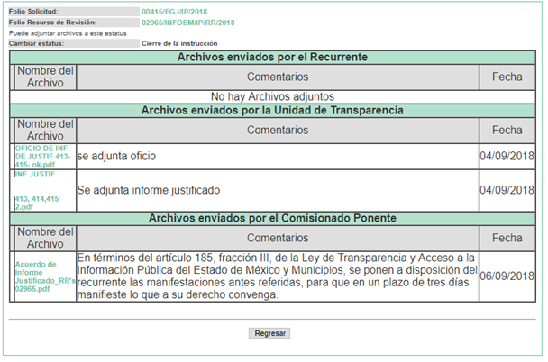
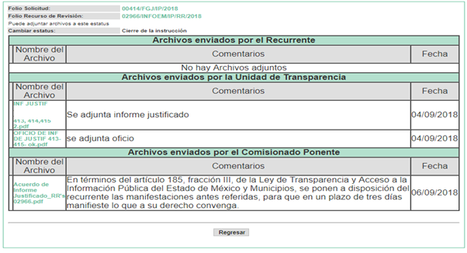
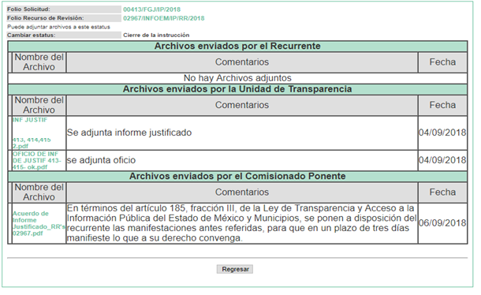
Decretándose el cierre de las mismas en fecha doce de septiembre del año dos mil dieciocho, en términos del artículo 185, fracción VI, de la Ley de Transparencia y Acceso a la Información Pública del Estado de México y Municipios, iniciando el término legal para dictar resolución definitiva del asunto.

Cabe señalar que en fecha ocho de octubre dos mil dieciocho, se amplió el término para resolver los recursos de revisión en términos del artículo 180, párrafo tercero de la Ley de Transparencia y Acceso a la Información Pública del Estado de México y Municipios, por un plazo de quince días hábiles.

C O N S I D E R A N D O
PRIMERO. De la competencia.
Este Instituto de Transparencia, Acceso a la Información Pública y Protección de Datos Personales del Estado de México, es competente para conocer y resolver los presentes recursos de revisión interpuestos por EL RECURRENTE conforme a lo dispuesto en los artículos 6, apartado A, fracción IV de la Constitución Política de los Estados Unidos Mexicanos, 5, párrafos vigésimo, vigésimo primero y vigésimo segundo fracción IV de la Constitución Política del Estado Libre y Soberano de México, 1, 2 fracción II, 13, 29, 36 fracciones II y III, 176, 178, 179 fracción I, 181 párrafo tercero, 182, 185, 188 y 194 de la Ley de Transparencia y Acceso a la Información Pública del Estado de México y Municipios, 9 fracciones I, XXIV, 11 y 14 fracción I del Reglamento Interior del Instituto de Transparencia, Acceso a la Información Pública y Protección de Datos Personales del Estado de México.

SEGUNDO. Alcances del Recurso de Revisión.
Derivado de la impugnación realizada, es preciso e importante señalar que el recurso de revisión inmerso en la Ley de Transparencia vigente en la entidad, tiene el fin y alcance que señalan los numerales 176, 179, 181 párrafo cuarto, 194 y 195, y demás aplicables de la Ley de Transparencia y Acceso a la Información Pública del Estado de México y Municipios vigente, el cual será analizado conforme a las actuaciones que obren en el expediente electrónico, con la finalidad de reparar cualquier posible afectación al derecho de acceso a la información pública y garantizando el principio rector de máxima publicidad.

TERCERO. De las causas de improcedencia.
El estudio de las causas de improcedencia que se hagan valer por las partes o que se advierta de oficio por este Resolutor debe ser objeto de análisis previo al estudio de fondo del asunto, ya que el estudio de los presupuestos procesales sobre el inicio o trámite de un proceso genera eficacia jurídica de las resoluciones, más aún que se trata de una figura procesal adoptada en la ley de la materia la cual impide su estudio y resolución cuando una vez admitido el recurso de revisión se advierta una causa de improcedencia que permita sobreseer el recurso de revisión sin estudiar el fondo del asunto; las circunstancias anteriores que no son incompatibles con el derecho de acceso a la justicia, ya que éste no se coarta por regular causas de improcedencia y sobreseimiento con tales fines.
Así las cosas, del análisis del expediente electrónico no se actualiza ninguna causa de improcedencia de las referidas en el artículo 191, de la Ley de Transparencia y Acceso a la Información Pública del Estado de México y Municipios, ni mucho menos se hizo valer causa de improcedencia alguna por las partes, que resulte dable abordar, encontrándose actualizados todos los presupuestos procesales para atender el fondo del asunto, en los términos del considerando posterior.

CUARTO. Estudio y resolución del asunto.
Ahora bien, se procede al análisis de los presentes recursos, así como al contenido íntegro de las actuaciones que obran en los expedientes electrónicos, para así estar en posibilidad este Órgano Colegiado de dictar el fallo correspondiente conforme a derecho, tomando en consideración los elementos aportados por las partes y apegándose en todo momento al principio de máxima publicidad consagrado en nuestra Constitución Federal, Local y demás leyes aplicables en la materia, así como en los tratados internacionales en los que el Estado Mexicano sea parte, en concordancia con el párrafo tercero del artículo 1 de la Constitución Federal y el diverso 8, de la Ley de Transparencia local.

El estudio de los recursos de revisión tiene como antecedentes, que el hoy Recurrente solicitó a la Fiscalía General de Justicia del Estado de México (FGJEM), información correspondiente al periodo del 01 de enero de 2016 al 30 de junio de 2018, desglosada por meses y por delitos, de conformidad con lo siguiente:

- “Cuantas carpetas de investigación (NUC) fueron iniciadas por la Fiscalía General, en las que el Primer Respondiente es elemento de la Policía Municipal de Chimalhuacán.
- Cuantas carpetas de investigación (NUC) fueron iniciadas por la Fiscalía General, en las que el Primer Respondiente es elemento de la Policía Municipal de Ecatepec.
- Cuantas carpetas de investigación (NUC) fueron iniciadas por la Fiscalía General, en las que el Primer Respondiente es elemento de la Policía Municipal de Nezahualcóyotl.

De lo anterior, El Sujeto Obligado remitió los archivos denominados “C. XXXXXXXXXXXXXXX 415.pdf”, “C. XXXXXXXXXXXXXXXX 414.pdf” y “C. XXXXXXXXXXXXXXX NEZAHUALCOYOTL 413 (1).pdf”; mediante los cuales, entregó la contestación que envió la Dirección General de Información, Planeación, Programación y Evaluación de la FGJEM, a través de la Servidor Público Habilitado responsable de proporcionar la información por parte de esa Unidad Administrativa, que arguye lo siguiente:

“…después de efectuar una búsqueda en los archivos de este órgano público autónomo, no se procesa información estadística relativa al primer respondiente, sin embargo, con la finalidad de dar cumplimiento al principio de máxima publicidad a que hace referencia el artículo 4, párrafo segundo, de la Ley de la materia, se proporciona vía (SAIMEX), el número de denuncias presentadas ante el Ministerio Público, por los diferentes delitos, en los Municipios de Chimalhuacán, Ecatepec y Nezahualcóyotl, correspondiente al periodo comprendido del 1 de enero de 2016 al 30 de junio de 2018, de acuerdo a cifras publicadas en la página del Secretariado Ejecutivo del Sistema Nacional de Seguridad Pública (SESNSP).”

Adjuntando para las tres solicitudes de información, tres tablas cuyo rubro indica Instrumento para el Registro, Clasificación y Reporte de Delitos y las Victimas CNSP/38/15; Incidencia delictiva del fuero común, correspondiente a los Municipios de Ecatepec, Chimalhuacán y Nezahualcóyotl; dichas tablas contienen los siguientes datos desglosados a manera de ejemplo, de conformidad con lo subsecuente:

Año | Clave_Ent | Entidad | Cve. Municipio | Municipio | Bien Jurídico afectado | Tipo de Delito | Subtipo de Delito | Modalidad | Meses  (Enero a Diciembre
2016-2018 | 15 | México | 15031 | Chimalhuacán | Libertad Personal | Secuestro | Secuestro | Secuestro Exprés | Cantidad por meses
2016-2018 | 15 | México | 15033 | Ecatepec de Morelos | Libertad Personal | Secuestro | Secuestro | Secuestro Exprés | Cantidad por meses
2016-2018 | 15 | México | 15058 | Nezahualcóyotl | Libertad Personal | Secuestro | Secuestro | Secuestro Exprés | Cantidad por meses

Ante la respuesta señalada, El Recurrente interpuso los recursos de revisión que nos ocupan, en los que especificó como acto impugnado para los tres casos:
“La respuesta hecha por el Maestro Jorge Enrique Mezher Rage mediante oficio de fecha 10 de agosto de 2018.”

Asimismo, señaló como razones o motivos de inconformidad, para los tres casos, lo siguiente:
“En virtud, de que proporciona vía (SAIMEX), el número de denuncias presentadas ante el Ministerio Público, por los diferentes delitos, en los municipios de Chimalhuacán, Ecatepec y Nezahualcóyotl, correspondiente al periodo comprendido del 1 de enero de 2016 al 30 de junio de 2018. Y este número de denuncias corresponde a las hechas por los ciudadanos, y lo que yo solicite, es en donde aparezca un Policía como Primer Respondiente, y en este caso son aquellas que se inician con detenido. Y en la información proporcionada por la autoridad responsable, señala todas las denuncias presentadas, quiero creer que son las iniciadas con detenido y sin detenido”

De manera previa al análisis del fondo de los asuntos que nos ocupan, y en virtud de que las solicitudes son similares en cuanto a la naturaleza de lo requerido por El Recurrente, se analizarán en conjunto en los párrafos subsecuentes.

Bajo ese contexto, el Pleno de este Instituto procede al estudio de la información proporcionada por El Sujeto Obligado a través de su respuesta e Informe Justificado, a efecto de determinar si con ello se colma el derecho de acceso a la información del hoy Recurrente.

Primeramente, es de señalar que los Sujetos Obligados sólo tienen el deber de proporcionar la información conforme fue generada, por lo tanto, no estarán obligados a procesarla, resumirla, efectuar cálculos o practicar investigaciones, es decir, no tiene el deber jurídico de adecuar la información que haya generado o posea, conforme a la solicitud planteada.

Lo anterior tiene sustento en lo dispuesto por el artículo 12 de la Ley de Transparencia y Acceso a la Información Pública del Estado de México y Municipios, que establece:
“Artículo 12. Quienes generen, recopilen, administren, manejen, procesen, archiven o conserven información pública serán responsables de la misma en los términos de las disposiciones jurídicas aplicables.

Los sujetos obligados sólo proporcionarán la información pública que se les requiera y que obre en sus archivos y en el estado en que ésta se encuentre. La obligación de proporcionar información no comprende el procesamiento de la misma, ni el presentarla conforme al interés del solicitante; no estarán obligados a generarla, resumirla, efectuar cálculos o practicar investigaciones.”

Como apoyo a lo anterior, es aplicable por analogía el Criterio 09-10, emitido por el Pleno del Instituto Federal de Acceso a la Información y Protección de Datos, ahora Instituto Nacional de Transparencia, Acceso a la Información y Protección de Datos Personales, que dice:
“Las dependencias y entidades no están obligadas a generar documentos ad hoc para responder una solicitud de acceso a la información. Tomando en consideración lo establecido por el artículo 42 de la Ley Federal de Transparencia y Acceso a la Información Pública Gubernamental, que establece que las dependencias y entidades sólo estarán obligadas a entregar documentos que se encuentren en sus archivos, las dependencias y entidades no están obligadas a elaborar documentos ad hoc para atender las solicitudes de información, sino que deben garantizar el acceso a la información con la que cuentan en el formato que la misma así lo permita o se encuentre, en aras de dar satisfacción a la solicitud presentada.
Expedientes:
0438/08 Pemex Exploración y Producción – Alonso Lujambio Irazábal
1751/09 Laboratorios de Biológicos y Reactivos de México S.A. de C.V. –
María Marván Laborde
2868/09 Consejo Nacional de Ciencia y Tecnología – Jacqueline Peschard
Mariscal
5160/09 Secretaría de Hacienda y Crédito Público – Ángel Trinidad Zaldívar
0304/10 Instituto Nacional de Cancerología – Jacqueline Peschard Mariscal”

No obstante lo anterior, El Sujeto Obligado bajo el principio de máxima publicidad y con el fin de cumplir con la pretensión del Recurrente, mediante su informe justificado ratificó y aclaró su respuesta indicando que, ese Órgano Autónomo, no genera, ni procesa información de Policías Municipales que intervienen en las indagatorias como primer respondiente, entiéndase como la primera autoridad con funciones de seguridad pública que arriba al lugar en el que se ha cometido un hecho probablemente delictivo o en el que se localizan indicios relacionados con el mismo; dichos Policías adquieren relevancia dado que son los primeros en conocer los hechos delictivos para dar inicio a la investigación, debido a que dentro de sus funciones se encuentran las siguientes:

- Recibir denuncias de cualquier hecho posiblemente constitutivo de delitos;
- Proteger a los involucrados, en especial a la víctima;
- Evitar que el delito llegue a consecuencias ulteriores;
- Ubicar y entrevistar a testigos;
- Detener en flagrancia a cualquier persona que esté cometiendo el delito y hacer de su conocimiento los derechos que le asisten, poniéndola de inmediato a disposición del Ministerio Público; y
- Preservar y proteger el lugar de la investigación.

Lo anterior, de conformidad con las siguientes imágenes:

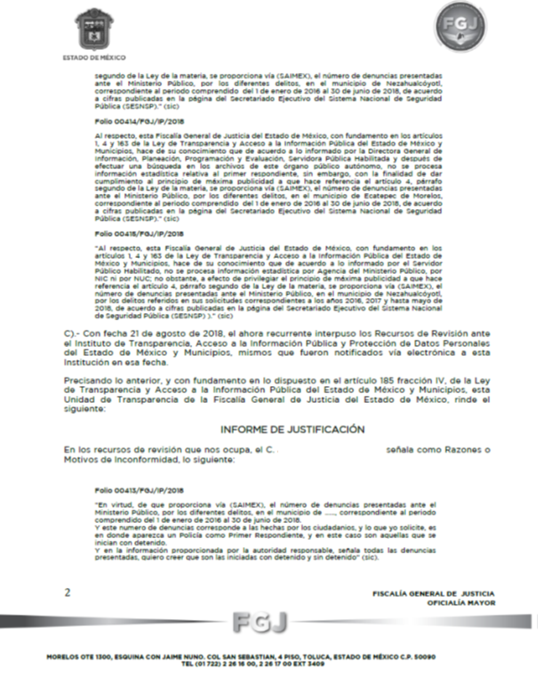

Visto lo anterior, y aunado a lo que establece la Ley de Transparencia y Acceso a la Información Pública del Estado de México y Municipios que indica:
“Artículo 3. Para los efectos de la presente Ley se entenderá por:
XI. Documento: Los expedientes, reportes, estudios, actas, resoluciones, oficios, correspondencia, acuerdos, directivas, directrices, circulares, contratos, convenios, instructivos, notas, memorandos, estadísticas o bien, cualquier otro registro que documente el ejercicio de las facultades, funciones y competencias de los sujetos obligados, sus servidores públicos e integrantes, sin importar su fuente o fecha de elaboración. Los documentos podrán estar en cualquier medio, sea escrito, impreso, sonoro, visual, electrónico, informático u holográfico;
Artículo 4. El derecho humano de acceso a la información pública es la prerrogativa de las personas para buscar, difundir, investigar, recabar, recibir y solicitar información pública, sin necesidad de acreditar personalidad ni interés jurídico.
Toda la información generada, obtenida, adquirida, transformada, administrada o en posesión de los sujetos obligados es pública y accesible de manera permanente a cualquier persona, en los términos y condiciones que se establezcan en los tratados internacionales de los que el Estado mexicano sea parte, en la Ley General, la presente Ley y demás disposiciones de la materia, privilegiando el principio de máxima publicidad de la información. Solo podrá ser clasificada excepcionalmente como reservada temporalmente por razones de interés público, en los términos de las causas legítimas y estrictamente necesarias previstas por esta Ley.
Los sujetos obligados deben poner en práctica, políticas y programas de acceso a la información que se apeguen a criterios de publicidad, veracidad, oportunidad, precisión y suficiencia en beneficio de los solicitantes.
(…)
Artículo 12. Quienes generen, recopilen, administren, manejen, procesen, archiven o conserven información pública serán responsables de la misma en los términos de las disposiciones jurídicas aplicables.
Los sujetos obligados sólo proporcionarán la información pública que se les requiera y que obre en sus archivos y en el estado en que ésta se encuentre. La obligación de proporcionar información no comprende el procesamiento de la misma, ni el presentarla conforme al interés del solicitante; no estarán obligados a generarla, resumirla, efectuar cálculos o practicar investigaciones.” (sic)

En efecto, de los artículos mencionados, se desprende que la información pública es la contenida en los documentos que los Sujetos Obligados generan en ejercicio de sus atribuciones, siendo así que dichos documentos se constituyen por los expedientes, reportes, estudios, actas, resoluciones, oficios, correspondencia, acuerdos, directivas, directrices, circulares, contratos, convenios, instructivos, notas, memorandos, estadísticas o bien, cualquier otro registro que documente el ejercicio de las facultades, funciones y competencias de los Sujetos Obligados, sus servidores públicos e integrantes, sin importar su fuente o fecha de elaboración, siendo que dichos documentos pueden estar en cualquier medio, sea escrito, impreso, sonoro, visual, electrónico, informático u holográfico; y el derecho de acceso a la información es la facultad que tiene toda persona para acceder a la información pública generada o en poder de los Sujetos Obligados conforme a la Ley de la materia.

Así también, se dispone que toda la información generada, obtenida, adquirida, transformada, administrada o en posesión de los Sujetos Obligados es pública y accesible de manera permanente a cualquier persona, y que éstos sólo proporcionarán la información que generen en ejercicio de sus atribuciones, por lo que la obligación de proporcionar información no comprende el procesamiento de la misma, ni el presentarla conforme al interés del solicitante, por lo que los Sujetos Obligados no están constreñidos a generarla, resumirla, efectuar cálculos o practicar investigaciones.

En este sentido, debe dejarse claro que al haber existido un pronunciamiento por parte del Sujeto Obligado, este Instituto no está facultado para manifestarse sobre la veracidad del mismo, pues no existe precepto legal alguno en la Ley de la materia que lo faculte para, vía recurso de revisión, pronunciarse al respecto. Sirve de apoyo a lo anterior, por analogía, el criterio 31-10 emitido por el entonces Instituto Federal de Acceso a la Información que a la letra dice:
“El Instituto Federal de Acceso a la Información y Protección de Datos no cuenta con facultades para pronunciarse respecto de la veracidad de los documentos proporcionados por los sujetos obligados. El Instituto Federal de Acceso a la Información y Protección de Datos es un órgano de la Administración Pública Federal con autonomía operativa, presupuestaria y de decisión, encargado de promover y difundir el ejercicio del derecho de acceso a la información; resolver sobre la negativa de las solicitudes de acceso a la información; y proteger los datos personales en poder de las dependencias y entidades. Sin embargo, no está facultado para pronunciarse sobre la veracidad de la información proporcionada por las autoridades en respuesta a las solicitudes de información que les presentan los particulares, en virtud de que en los artículos 49 y 50 de la Ley Federal de Transparencia y Acceso a la Información Pública Gubernamental no se prevé una causal que permita al Instituto Federal de Acceso a la Información y Protección de Datos conocer, vía recurso revisión, al respecto.”

Ahora bien, el artículo 21, de la Constitución Política de los Estados Unidos Mexicanos establece las funciones de seguridad pública que le corresponden a los tres niveles de gobierno (Federal, Estatal y Municipal) en el ámbito de sus respectivas competencias; así dentro de las bases mínimas que deben de seguir los cuerpos de seguridad pública adscritos al Sistema Nacional de Seguridad Pública se destaca la elaboración de bases de datos criminalísticos y de personal para cada una de las instituciones de seguridad. Esto con el fin de tener un panorama integral de los delitos que se cometen en cada jurisdicción y del personal con que se cuenta para combatirlos.
Del mismo modo, la Ley General del Sistema Nacional de Seguridad Pública, reglamentaria del citado artículo, dispone las competencias que dicho Sistema Nacional tiene en materia de seguridad pública y sobre la creación de las bases de datos criminalísticos y de personal, indicando que se entenderá por éstas las bases de datos nacionales y la información contenida en ellas, en materia de detenciones, información criminal, personal de seguridad pública, servicios de seguridad privada, armamento y equipo, vehículos, huellas dactilares, teléfonos celulares, sentenciados y las demás necesarias para la operación del Sistema; asimismo, del texto de dicha normatividad se advierte lo siguiente:
“Artículo 1.- La presente Ley es reglamentaria del artículo 21 de la Constitución Política de los Estados Unidos Mexicanos en materia de Seguridad Pública y tiene por objeto regular la integración, organización y funcionamiento del Sistema Nacional de Seguridad Pública, así como establecer la distribución de competencias y las bases de coordinación entre la Federación, los Estados, el Distrito Federal y los Municipios, en esta materia.
Sus disposiciones son de orden público e interés social y de observancia general en todo el territorio nacional.
Artículo 5.- Para los efectos de esta Ley, se entenderá por:
(...)
VIII. Instituciones de Seguridad Pública: a las Instituciones Policiales, de Procuración de Justicia, del Sistema Penitenciario y dependencias encargadas de la Seguridad Pública a nivel federal, local y municipal;
Artículo 7.- Conforme a las bases que establece el artículo 21 de la Constitución Política de los Estados Unidos Mexicanos, las Instituciones de Seguridad Pública de la Federación, el Distrito Federal, los Estados y los Municipios, en el ámbito de su competencia y en los términos de esta Ley, deberán coordinarse para:
(...)
IX. Establecer y controlar bases de datos criminalísticos y de personal;
Artículo 19.- El Centro Nacional de Información será el responsable de la operación del Sistema Nacional de Información de Seguridad Pública y tendrá, entre otras, las siguientes atribuciones:
I. Establecer, administrar y resguardar las bases de datos criminalísticos y de personal del Sistema en términos que señale el reglamento;
II. Determinar los criterios técnicos y de homologación de las bases de datos de los integrantes del Sistema;
III. Emitir los protocolos de interconexión, acceso y seguridad de estas bases de datos;
IV. Vigilar el cumplimiento de los criterios de acceso a la información y hacer del conocimiento de las instancias competentes cualquier irregularidad detectada;
V. Colaborar con el Instituto Nacional de Información de Estadística y Geografía, en la integración de la estadística nacional en materia de seguridad pública, de conformidad con la Ley de la materia, y
VI. Brindar asesoría a las Instituciones de Seguridad Pública para la integración de información, interconexión, acceso, uso, intercambio y establecimiento de medidas de seguridad para las bases de datos.
Artículo 39.- La concurrencia de facultades entre la Federación, el Distrito Federal, los Estados y los Municipios, quedará distribuida conforme a lo siguiente:
(...)
B. Corresponde a la Federación, el Distrito Federal, los Estados y los Municipios, en el ámbito de sus respectivas competencias:
(...)
V. Asegurar su integración a las bases de datos criminalísticos y de personal;
VI. Designar a un responsable del control, suministro y adecuado manejo de la información a que se refiere esta Ley;
(...)
XI. Integrar y consultar la información relativa a la operación y Desarrollo Policial para el registro y seguimiento, en las bases de datos criminalísticos y de personal de Seguridad Pública.”
(Énfasis añadido)
De estas disposiciones podemos concluir que el Sistema Nacional de Seguridad Pública se integra, entre otras instancias, por las Procuradurías de Justicia Estatales, ahora Fiscalías Generales de Justicia, quienes tienen la obligación de crear y administrar las bases de datos criminalísticos y de personal, bases que se elaboran dependiendo del tipo de información que en ellas se contenga.
Así, existen bases de datos de detenciones, delitos cometidos, personal adscrito a la seguridad pública, servicios de seguridad privada, armamento y equipo, vehículos, huellas dactilares, teléfonos celulares, de sentenciados y algunos otros considerados fundamentales para el buen desempeño de la función e intercambio de información, por lo que los Estados deben integrar y remitir las bases de datos al Centro Nacional de Información para que sean homologadas y puedan ser utilizadas por todos los integrantes del Sistema.
Correlativo a ello, es de destacar que en el ámbito estatal la Constitución Política del Estado Libre y Soberano de México, en sus artículos 81 y 83, prevé dentro de las facultades del Procurador, el estar a cargo del Ministerio Público, el cual recibirá denuncias y querellas sobre los hechos que puedan constituir delito de la competencia del fuero común; así también, se establece que ejercitará la acción penal; preceptos que son del tenor literal siguiente:
“Artículo 81.- Corresponde al ministerio público y a las policías la investigación de los delitos y a aquél, el ejercicio de la acción penal. Los particulares podrán ejercer la acción penal ante la autoridad judicial en los casos previstos en la ley.
Las policías actuarán bajo la conducción y mando del ministerio público en la investigación de los delitos.
El ministerio público podrá aplicar criterios de oportunidad para el ejercicio de la acción penal, en los supuestos y condiciones que establezca la ley, la que señalará los casos en que serán objeto de revisión judicial.
Artículo 83.- El Ministerio Público estará a cargo de un Procurador General de Justicia y de un Subprocurador General, así como de los subprocuradores y agentes del Ministerio Público auxiliados por el personal que determine la Ley Orgánica respectiva.”
(Énfasis añadido)

De lo anterior, queda evidenciado que la Procuraduría General de Justicia del Estado de México ahora Fiscalía General de Justicia es la dependencia que elabora las estadísticas delictivas que formarán parte del Sistema Estatal, que a su vez se remite al Sistema Nacional de Seguridad Pública, por lo que, efectivamente, la información proporcionada tanto al Sistema Estatal como al Nacional debe ser estandarizada con el efecto de que pueda ser consultada y utilizada por las diferentes instituciones de seguridad pública nacional, estatal o municipal.

Ahora bien, para que la información que proporcionan las instituciones que forman parte del Sistema Nacional de Seguridad Pública pueda ser estandarizada, comparable y utilizada por otras, se deben aplicar las disposiciones establecidas en la Norma Técnica para la Clasificación Nacional de Delitos del Fuero Común para Fines Estadísticos, la cual, en relación al tema que nos ocupa apunta lo siguiente:
“Artículo 1.- La presente Norma Técnica tiene por objeto establecer las disposiciones para que las Unidades del Estado clasifiquen con fines estadísticos, los registros que con motivo del ejercicio de sus atribuciones, generen sobre Delitos del Fuero Común, de una manera estructurada, estandarizada, consistente, compatible y comparable, que permita la vinculación de los mismos en todos los procesos relacionados con la seguridad y la justicia, y a su vez, contribuya al fortalecimiento del Sistema Nacional de Información Estadística y Geográfica.
Artículo 6.- La información derivada de los registros administrativos sobre los Delitos del Fuero Común, que sea clasificada y reportada, debe contener cuando menos, datos que permitan identificar el bien jurídico que ha sido afectado y las características de su comisión, conforme a las especificaciones establecidas en la presente Norma Técnica.
Artículo 7.- Los atributos que serán considerados para clasificar la información sobre los Delitos del Fuero Común, son:
I. Bien jurídico.- Todo interés vital del individuo o de la colectividad protegido por la legislación en materia penal, el cual para efectos de la clasificación que establece la presente Norma Técnica, se divide en dos componentes:
a) Bien jurídico afectado, y
b) Delito.
II. Características del delito.- Corresponde a los datos que permiten identificar las señas que hacen particular el modo y lugar bajo los cuales se llevó a cabo la comisión del delito, mismos que para efectos de esta clasificación, se dividen en dos componentes:
a) De ejecución: Corresponde al modo en que se llevó a cabo la comisión del delito, y
b) Geográficas: Corresponde a la ubicación geográfica en donde se llevó a cabo la comisión del delito.
Artículo 8.-Para efectos del reporte de la información estadística contenida en los registros administrativos que proporcionen las Unidades del Estado, la clasificación de los Delitos del Fuero Común, se deberá realizar de acuerdo con los siete tipos de bienes jurídicos afectados, que se establecen en la siguiente tabla:
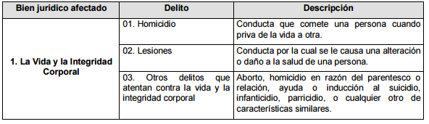

Artículo 10.- Para efectos del reporte de información estadística, en lo que corresponde al atributo de "Características del delito", se debe realizar de conformidad con las características de ejecución y geográficas que se mencionan a continuación:
I. Características de ejecución del delito.- La clasificación se deberá realizar de acuerdo con las características que conforman cada uno de los cuatro tipos que se establecen en la siguiente tabla:

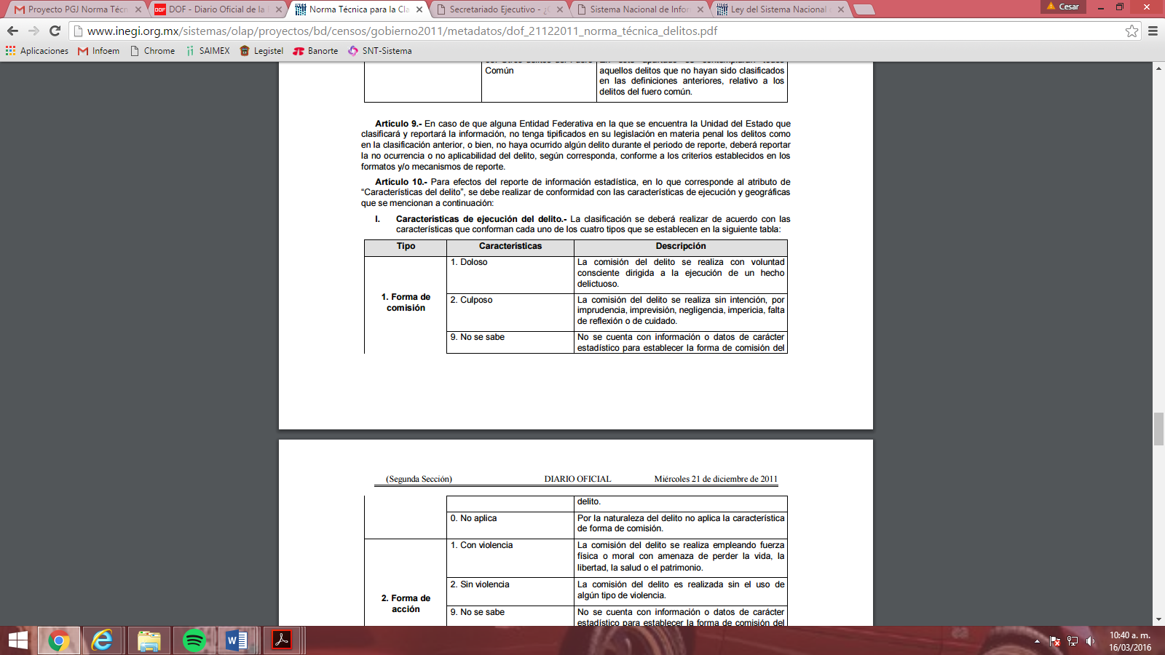

Es así, que la Norma Técnica para la Clasificación Nacional de Delitos del Fuero Común para Fines Estadísticos no se establece alguna clasificación al nivel de detalle que solicita el particular, sino únicamente respecto al tipo de delito cometido; también lo es, que las Procuradurías de Justicia ahora Fiscalías Generales de Justicia, forman parte de las dependencias de la Red Nacional de Información, quienes deben remitir información al Sistema Nacional de Información Estadística y Geográfica al Instituto Nacional de Estadística y Geografía (INEGI), entre otra información, la relativa a las denuncias y querellas, averiguaciones previas iniciadas y determinadas durante el año, presuntos delitos y carpetas de investigación en las que el Primer Respondiente es el elemento de la Policía Municipal de los Municipios que nos ocupan, este último punto el cual no se puede advertir si corresponde o no, a los Policías Municipales que intervienen en la indagatorias como primer respondiente, ya que dicha información no se genera por las Fiscalías Generales de Justicia.

Así, en mérito de lo expuesto en líneas anteriores resultan infundadas las razones o motivos de inconformidad que arguye El Recurrente, por ello con fundamento en el artículo 186, fracción II, de la Ley de Transparencia y Acceso a la Información Pública del Estado de México y Municipios, se CONFIRMAN las respuestas a las solicitudes de información pública 00413/FGJ/IP/2018, 00414/FGJ/IP/2018 y 00415/FGJ/IP/2018, que han sido materia del presente fallo.

Por lo antes expuesto y fundado es de resolverse y,

S E R E S U E L V E

PRIMERO. Se CONFIRMAN las respuestas del Sujeto Obligado a las solicitudes de información 00413/FGJ/IP/2018, 00414/FGJ/IP/2018 y 00415/FGJ/IP/2018, por resultar infundadas las razones o motivos de inconformidad hechos valer por El Recurrente, en términos del Considerando CUARTO de esta resolución.

SEGUNDO. NOTIFÍQUESE la presente resolución vía SAIMEX, al Titular de la Unidad de Transparencia del Sujeto Obligado.

TERCERO. NOTIFÍQUESE al Recurrente la presente resolución y hágase de su conocimiento que en caso de que considere que le causa algún perjuicio, podrá promover el Juicio de Amparo en los términos de las leyes aplicables, de acuerdo a lo estipulado por el artículo 196, de la Ley de Transparencia y Acceso a la Información Pública del Estado de México y Municipios.

ASÍ LO RESUELVE, POR MAYORÍA DE VOTOS, EL PLENO DEL INSTITUTO DE TRANSPARENCIA, ACCESO A LA INFORMACIÓN PÚBLICA Y PROTECCIÓN DE DATOS PERSONALES DEL ESTADO DE MÉXICO Y MUNICIPIOS, CONFORMADO POR LOS COMISIONADOS ZULEMA MARTÍNEZ SÁNCHEZ; EVA ABAID YAPUR; JOSÉ GUADALUPE LUNA HERNÁNDEZ, JAVIER MARTÍNEZ CRUZ (EMITIENDO VOTO EN CONTRA CON VOTO DISIDENTE) Y LUIS GUSTAVO PARRA NORIEGA; EN LA TRIGÉSIMA SÉPTIMA SESIÓN ORDINARIA CELEBRADA EL DIEZ DE OCTUBRE DE DOS MIL DIECIOCHO, ANTE EL SECRETARIO TÉCNICO DEL PLENO ALEXIS TAPIA RAMÍREZ.

Zulema Martínez Sánchez
Comisionada Presidenta
(Rúbrica)

José Guadalupe Luna Hernández
Comisionado
(Rúbrica)

Eva Abaid Yapur
Comisionada
(Rúbrica)

Luis Gustavo Parra Noriega
Comisionado
(Rúbrica)

Javier Martínez Cruz
Comisionado
(Rúbrica)

Alexis Tapia Ramírez
Secretario Técnico del Pleno
(Rúbrica)

Esta hoja corresponde a la resolución de fecha diez de octubre de dos mil dieciocho, emitida en el recurso de revisión 02965/INFOEM/IP/RR/2018 y acumulados.
ZMS/OSAM/jasm

IMPROCEDENCIA Y SOBRESEIMIENTO EN EL JUICIO DE AMPARO. LAS CAUSAS PREVISTAS EN LOS ARTÍCULOS 73 Y 74 DE LA LEY DE LA MATERIA, RESPECTIVAMENTE, NO SON INCOMPATIBLES CON EL ARTÍCULO 25.1 DE LA CONVENCIÓN AMERICANA SOBRE DERECHOS HUMANOS. Del examen de compatibilidad de los artículos 73 y 74 de la Ley de Amparo con el artículo 25.1 de la Convención Americana sobre Derechos Humanos no se advierte que el derecho interno desatienda los estándares que pretenden proteger los derechos humanos en dicho tratado, por regular causas de improcedencia y sobreseimiento que impiden abordar el estudio de fondo del asunto en el juicio de amparo, en virtud de que el propósito de condicionar el acceso a los tribunales para evitar un sobrecargo de casos sin mérito, es en sí legítimo, por lo que esa compatibilidad, en cuanto a los requisitos para la admisibilidad de los recursos dependerá, en principio, de los siguientes criterios: no pueden ser irracionales ni de tal naturaleza que despojen al derecho de su esencia, ni discriminatorios y, en el caso, la razonabilidad de esas causas se justifica por la viabilidad de que una eventual sentencia concesoria tenga un ámbito de protección concreto y no entre en conflicto con el orden jurídico, no son de tal naturaleza que despojen al derecho de su esencia ni tampoco son discriminatorias, pues no existe alguna condicionante para su aplicabilidad, en función de cuestiones personales o particulares del quejoso. Por tanto, las indicadas causas de improcedencia y sobreseimiento no son incompatibles con el citado precepto 25.1, pues no impiden decidir sencilla, rápida y efectivamente sobre los derechos fundamentales reclamados como violados dentro del juicio de garantías.
Artículo 5, fracción II de la Ley General del Sistema Nacional de Seguridad Pública.
Publicada en el Diario Oficial de la Federación el 21 de diciembre de 2011.

